2.5園藝學系（含：碩士班）
資料提供者：高建元主任

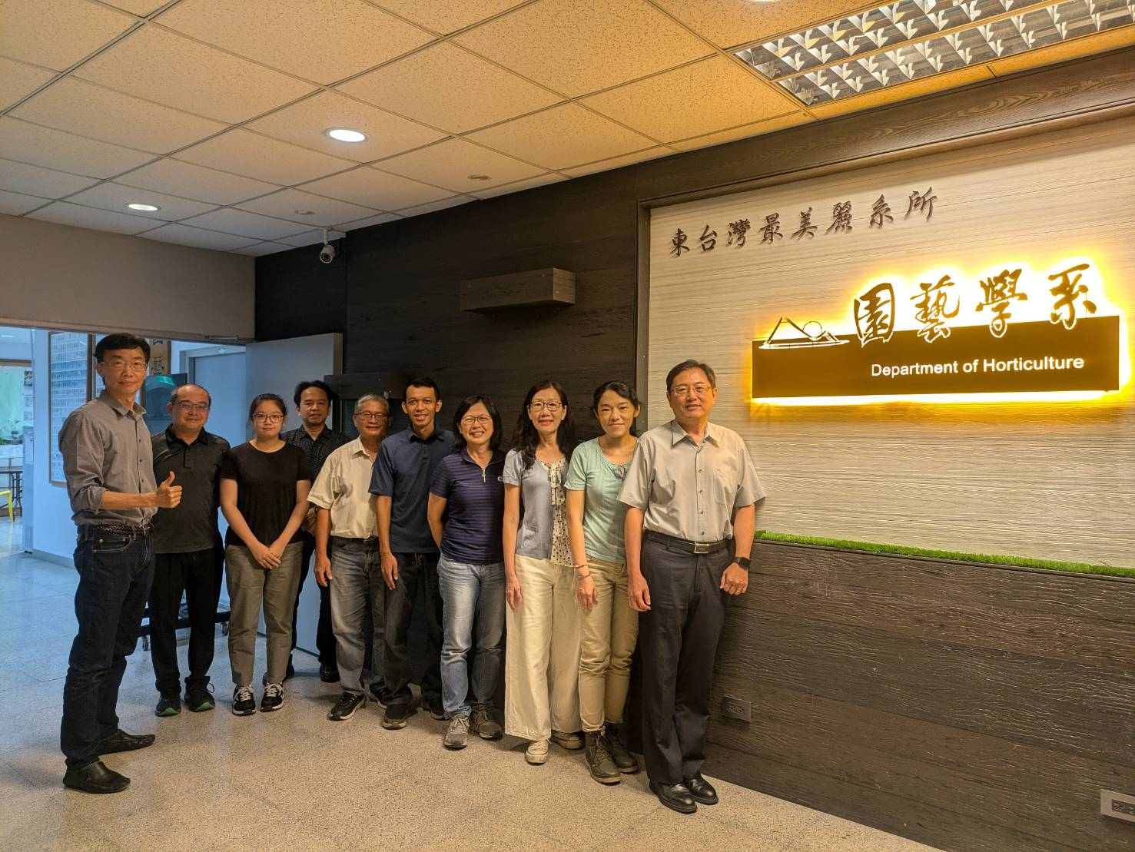
113.10.09由左至右：高建元副教授兼系主任、鍾曉航副教授兼實習農場場長、劉安礎行政員、林建堯教授兼副院長、黃志偉助理教授、劉天珠助理教授、張允瓊教授、鄔家琪副教授、陳韻如助理教授、石正中教授。

重要場地設施
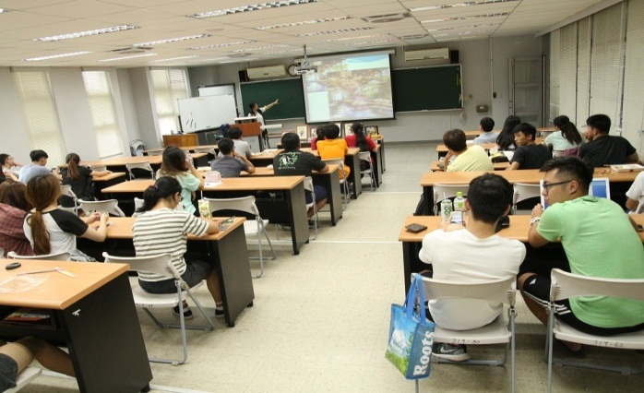 | 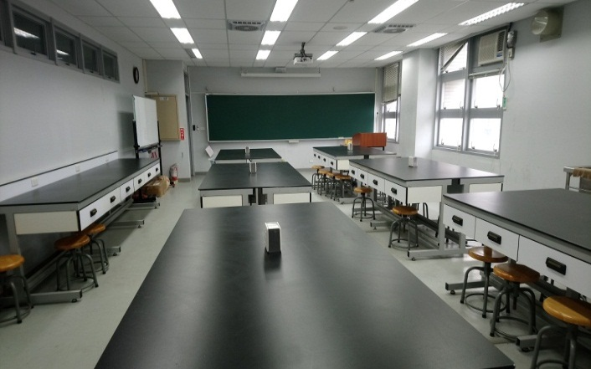
生資學院719階梯教室 | 746實驗教室
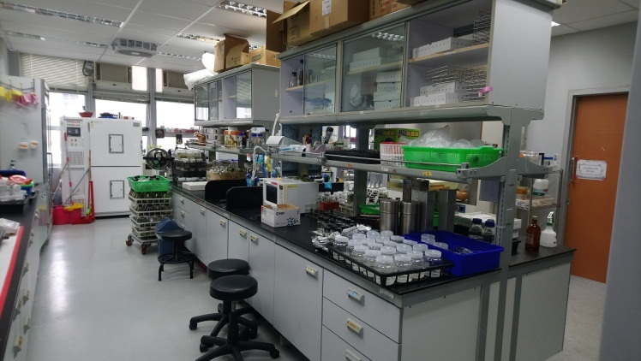 | 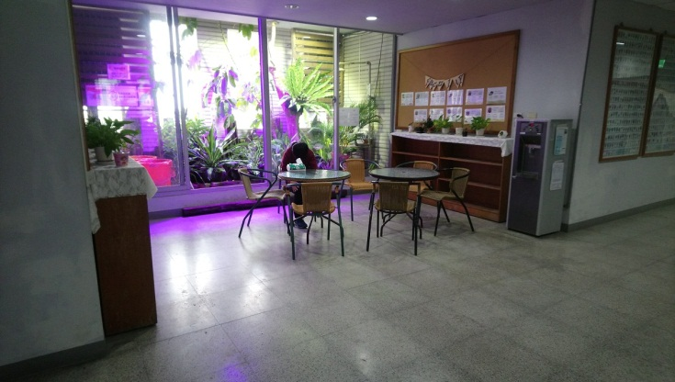
704研究室與重要設備 | 交誼廳
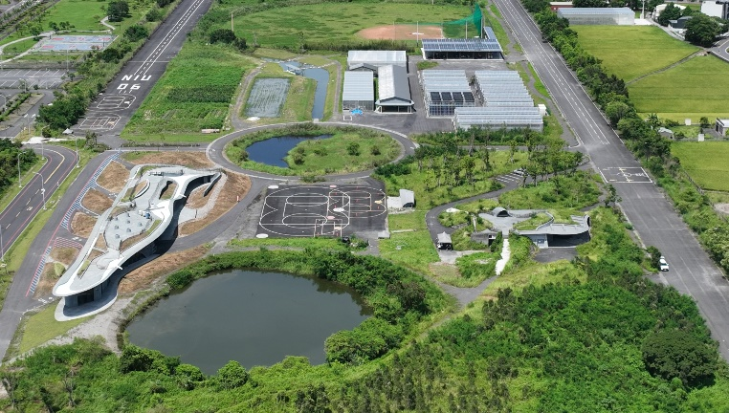 | 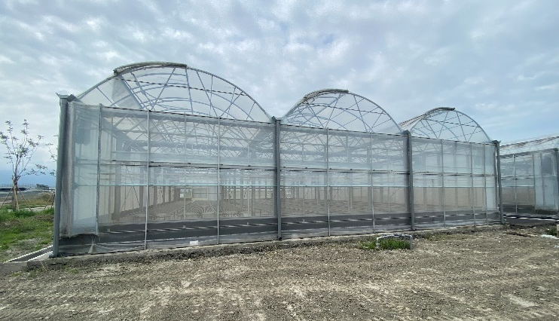
城南校區實習場域及溫室 | 城南校區三連棟溫室

系所沿革
本系創設在本校職業學校時期，原稱園藝科，於民國37年開始招生，後於39年停招；直到民國54年至62年恢復招生，民國63年至67年又停止招生；直至民國68年再恢復招生。民國78年本校改制為五年制國立宜蘭農工專科學校，民國86年增設園藝科二專部。民國87年本校升格為國立宜蘭技術學院，民國90年改名為園藝系，招收四技部並停招五專及二專部。民國92年隨本校改制為綜合大學開始招收大學部學生，民國94年招收碩士班學生，每年招收大學部一班五十二名新生，研究所碩士班每年招收十二名新生。

設立目標
本系所教學目標在於培育園藝專業人才，以配合國家發展與社會需求。教學上追求卓越教學，除紮實的基礎學科訓練外，並強調實際操作技術之培養，並配合宜蘭地區豐富的自然生態景觀環境與世界發展趨勢，積極地以務實研究結合地方有機休閒特色產業，以期理論與實際充分配合，並使學生兼具生活美學薰陶，進而培訓專業及熱忱之園藝人材。主要課程均配合實習/驗課程，並利用產學合作、融入式教學、服務學習，與環境綠美化等機會，強化實作訓練。

師資專長與研究表現
一、師資專長
本系目前有專任教師11名：教授5位、副教授3位、助理教授3位。
職稱 | 姓名 | 最高學歷 | 專長
教授 | 石正中 | Rutgers University,The State University of New Jersey 食品科學博士 | 園產品處理加工
教授 | 朱玉 | 日本國立京都大學農學博士 | 園藝作物種苗生產、球根花卉、開花調節、植物生長發育、園藝技術
教授 | 尤進欽 | 國立中興大學博士 | 植物基因轉殖與選殖、生物技術、蔬菜生理
教授 | 張允瓊 | 國立臺灣大學園藝暨景觀學系博士 | 果樹學、植物嫁接技術及生理、木本植物生長與開花生理、節水技術於農業生產之應用
教授 | 林建堯 | 國立中興大學園藝學系博士 | 造園景觀設計、農村規劃暨社區營造、休閒遊憩規劃與研究、景觀療癒
副教授 | 鄔家琪 | 國立臺灣大學博士 | 蔬菜學、有機栽培、設施園藝
副教授 | 高建元 | 美國佛羅里達大學植物分子生物所博士 | 蘭花組織培養、超薄細胞層繁殖、人工種子、去病毒技術、基因槍轉殖
副教授 | 鍾曉航 | 澳洲昆士蘭大學農業及食品科學系博士 | 植物色素、植物二次代謝物、植物組織培養、分子育種、園產品採收後處理
助理教授 | 黃志偉 | 英國諾丁漢大學博士 | 造園、永續景觀理論與實務、景觀規劃設計與管理維護、景觀生態、自然環境資源經營與規劃、鄉村遊憩與景觀資源、草坪、觀賞植物栽培應用、園藝學
助理教授 | 劉天珠 | 國立臺灣大學園藝暨景觀學系博士 | 園產品採收後生理及處理技術
助理教授 | 陳韻如 | 國立臺灣大學昆蟲學系博士 | 昆蟲病理，蜂類生態研究，植物保護，昆蟲分子生物學

二、研究表現
100~107學年度園藝學系專任教師研究表現成果
年度 |  | 100 | 101 | 102 | 103 | 104 | 105 | 106 | 107
期刊論文 | SCI(篇) | 4 | 2 | 2 | 2 | 4 | 6 | 3 | 5
期刊論文 | 其他(篇) | 7 | 6 | 4 | 4 | 11 | 11 | 11 | 4
研討會論文(篇) |  | 29 | 26 | 33 | 36 | 23 | 16 | 16 | 16
專書(冊) |  | 2 | 2 | 0 | 2 | 1 | 1 | 0 | 2
研究計畫(件) |  | 13 | 14 | 17 | 17 | 14 | 21 | 18 | 20
產學合作(件) |  | 0 | 3 | 4 | 3 | 0 | 3 | 4 | 6
專利(件) |  | 0 | 1 | 2 | 1 | 0 | 0 | 2 | 1

年度 |  | 108 | 109 | 110 | 111 | 112 | 113
期刊論文 | SCI(篇) | 1 | 7 | 3 | 2 | 0 | 3
期刊論文 | 其他(篇) | 0 | 1 | 0 | 1 | 0 | 1
研討會論文(篇) |  | 5 | 3 | 5 | 0 | 1 | 1
專書(冊) |  | 0 | 0 | 0 | 0 | 0 | 0
研究計畫(件) |  | 13 | 10 | 6 | 5 | 10 | 8
產學合作(件) |  | 4 | 4 | 1 | 3 | 5 | 2
專利(件) |  | 0 | 3 | 1 | 0 | 0 | 0

研究重點
研究上分成「作物栽培」、「處理加工」及「造園景觀」三個領域，研究對象包括：果樹、蔬菜、花卉、景觀設計、園產品處理加工、育種等，強調健康園藝、休閒、有機農業，並以生產、生活與生態三生一體為產學目標，以智慧健康養生為研究主軸之應用科技，並與實務產業結合，促進具有國際競爭力的研究為要。

教學成果
本系重視「理論」與「實務」結合，強調學用合一，以教育出術德兼備的園藝產業人才。本系各項教學成果如下：

一、師生參加專題競賽成果
學年度 | 指導老師 | 競賽名稱獎項 | 指導學生
102 | 鄔家琪 | 學生學習社群成果發表競賽  第一名植物工廠草莓栽培研究社群  第二名人工光源在苗芽菜生產之應用社群  第三名植物工廠控制器開發社群  第五名萵苣養液栽培研究社群 | 陳思樺等  游舒淇等  郭尚霖等  連芳潔等
102 | 鄔家琪 | 產業先進設備全國學生專題實作競賽大專組第一名 | 游舒淇等4位
102 | 鄔家琪 | 第四屆國際創新發明海報競賽金牌獎 | 游舒淇
102 | 高建元 | 2013壁報論文競賽 優等獎--深綠鹿角蕨和圓盾鹿角蕨組培苗之根培殖體再生現象  優等獎--軛瓣蘭之多胚現象 | 許雯華、許雅粟、劉思辰、陳冠宇、陳以萱
103 | 鄔家琪 | 2014年生物資源學院壁報論文競賽大學生組特優獎 | 游舒淇
103 | 鄔家琪 | 2014能源科技創意實作競賽銅牌獎 | 吳明憲等四位
103 | 鄔家琪 | 學生學習社群成果發表競賽--專題研究/垂直整合類組第四名 | 黃筱婷等
103 | 鄔家琪 | 學生學習社群成果發表競賽--專題研究/垂直整合類組第五名 | 郭尚霖等
103 | 鄔家琪 | 第五屆國際創新發明海報競賽金牌獎 | 郭尚霖
103 | 鄔家琪 | 104年生物資源學院壁報論文競賽大學生組特佳作 | 丘芳瑜等
103 | 陳素瓊 | 2014生物資源學院壁報論文競賽大學生組  佳作獎--玉帶鳳蝶幼蟲不同齡期取食半合成人工飼料之探討 | 詹若謙
104 | 陳素瓊 | 104生資院專題製作競賽大學生組  優選獎--自然資材防治對番茄生長發育之影響 | 方如瑩、陳慶杰、翁昀檍、謝鍹枰
104 | 陳素瓊 | 105生物資源學院壁報論文競賽大學生組  入選獎--木醋液對小黃瓜生長發育之影響 | 黃信瑜、洪楷晉、王如瑜、王薏慈、趙景祥
104 | 鄔家琪 | 104年智慧健康綠生活專題海報製作競賽第二名 | 羅紹軒、  謝承興
104 | 鄔家琪 | 第六屆國際創新發明海報競賽金牌獎 | 謝政穎等
104 | 鄔家琪 | 學生社群成果發表競賽--微型創業類組第三名 | 陳建豐等
104 | 鄔家琪 | 105年度全國氣候變遷調適創意實作競賽第三名 | 林翊翔等5位
104 | 鄔家琪 | 105第八屆農機與生物機電工程國際研討會最佳海報論文獎 | 羅紹軒
105 | 鄔家琪 | 全國智慧農業創新創業競賽第二類組第三名 | 施勁秋、陳進詼、劉家宏、周冠伶、黃主諭
105 | 鄔家琪 | 全國智慧農業創新創業競賽第二類組農業設施智慧型補光節能系統開發與驗證組佳作 | 楊欽仲、黃微璋、林翊翔、羅紹軒
105 | 鄔家琪 | 105年第12屆烏克蘭國際發明展榮獲金牌獎 | 郭尚霖、謝政穎
106 | 鄔家琪 | 105年度學生社群「super berry-草莓管耕栽培之探索社群」垂直整合類組第三名  105年度學生社群「植物工廠經營與管理社群」榮獲職涯發展/微型創業類組第一名  生物資源學院專題製作競賽佳作獎 | 吳柏毅
106 | 陳素瓊 | 106生物資源學院專題製作競賽  佳作獎--自然資材栽培甜椒 | 諸葛弘觀、謝俞楨、張毓庭、尤品人、林冠毅
106 | 陳素瓊 | 106學生社群成果發表競賽佳作獎--農藥去去走--用自然資材栽種甜椒 | 王薏慈、諸葛弘觀、謝俞楨、張毓庭、尤品人、林冠毅、郭李財
106 | 張允瓊 | 106生物資源學院壁報論文競賽研究生組  佳作獎--離層酸對番茄嫁接苗癒合生理之影響 | 王品元
106 | 尤進欽 | 107生物資源學院專題製作競賽  佳作獎--臺灣東北部原生球根花卉--金花石蒜之促成栽培 | 陳政宏、徐鈺庭
107 | 鄔家琪 | 107生物資源學院壁報論文競賽研究生組佳作獎 | 林翊翔
107 | 鄔家琪 | 107生物資源學院壁報論文競賽大學生組佳作獎 | 黃主諭，李皓華
107 | 鄔家琪 | 107第十屆農機與生物機電工程國際研討會最佳海報論文獎 | 羅紹軒
107 | 林建堯  黃郁琇 | 107生物資源學院專題製作競賽  優選獎--景觀元素之觸覺及情緒體驗構面之研究 | 陳嘉妤、楊晶晶、黃于庭、陳盈蓉、劉安礎、詹鈞宇、蔡芸宜、陳力業
107 | 陳素瓊、  張允瓊、  黃志偉、  鄔家琪 | 107教育部資科司智慧生活整合性人才培育計畫--智慧生活創新創業特色大學推動計畫期末競賽佳作獎：宜蘭大學「微型花園－瓶景，微晾園樹」 | 邱煜閔、劉思妤
110 | 林建堯 | 行政院農業委員會臺中區農改場-2021創意綠療育活動方案徵選學生組第二名：「聞」香而來、重返歲月  榮獲學生組第二名 | 戰家芊、張貽淳、曹非羽、温柔依
112 | 高建元 | 112生物資源學院壁報論文競賽大學生組佳作－ In vitro Green Globular Body Induction, Proliferation and Plantlet Regeneration of Adiantum reniforme var. sinense | 施佳宏、李明昌、呂雨諠
112 | 高建元 | 112生物資源學院壁報論文競賽研究生組佳作－空氣鳳梨蒴果提早採收之研究 | 王大維、張韋宏、陳廷媗
112 | 朱玉 | 2023臺灣國際蘭展學生競賽－佳作 | 鄭琳、黃亭維、賴羿廷、李詩璇、許慶源、陳柏誠、周威廷、姜虹宇
113 | 張允瓊 | 113生物資源學院壁報論文競賽大學生組佳作－不同成熟度果實施用GA3對長實金柑(Fortunella margarita (Lour.) Swingle)落果及果實轉色之影響 | 吳銨宸
113 | 朱玉 | 第𝟐𝟑屆世界蘭花會議暨第𝟐𝟎屆臺灣國際蘭展第五屆全國盃青農教育蘭花空間創作佈置競賽－佳作 | 黃亭維、賴羿廷、王麗淩、張展瑋、張云滇、徐承佑
二、優良導師、教學傑出表現

老師姓名 | 獲得獎項
石正中 | 宜蘭市優良教育人員
陳素瓊 | 104校級教學傑出教師
朱 玉 | 獲獎：  106-2教學卓越計畫績優獎勵--優等獎  宜蘭市教育會優良模範教師
尤進欽 | 99年度績優研究獎  獲獎：  2021台灣園藝學會學術獎
張允瓊 | 104優良導師  105校級教學傑出教師
林建堯 | 榮獲第二屆優秀職涯輔導教師  102年指導園藝學系學會榮獲101學年度社團評鑑綜合性社團優等獎  指導學生主辦「102年全國大專院校第19屆農園盃」各項活動  106校級教學傑出教師  108學年度優良導師  109教學傑出教師  112學年度教學傑出教師
鄔家琪 | 獲獎1：  102年IIIC第四屆國際創新發明競賽金牌獎  103年IIIC第五屆國際創新發明競賽金牌獎  104年IIIC第六屆國際創新發明競賽金牌獎  103年全國能源科技創意實作競賽銅牌獎  105年第12屆烏克蘭國際發明展金牌獎  獲獎2：  106-2教學卓越計畫績優獎勵--特優獎  104-1教學卓越計畫績優獎勵--優等獎  103年度宜蘭大學人氣教師  103年度生物資源學院教學傑出教師  宜蘭大學優良導師  宜蘭市教育會優良模範教師  108年校級教學優良教師  榮獲第46屆全國十大傑出農業專家
高建元 | 107學年度特優導師
鍾曉航 | 105學年度人氣教師獎  105學年度特優導師獎  107院級教學傑出教師  109學年度特優導師  112年獲得宜蘭市公所「特殊優良教育人員」
黃志偉 | 111學年度特優導師  112年度產學合作績優教師

三、其他教學表現
朱玉老師
1. 106年至113年承辦農推會農民學院計畫，開設園藝入門班課程
2. 107承辦大專院校辦理就業服務補助計畫-園藝學系參訪活動

鄔家琪老師
發明專利
1.植物立體栽培塔(發明第I 332819號)
2.潮汐式立體栽培裝置(新型第M 486252號)
3.促進草莓冷藏苗活力之栽培系統及其方法(發明第I 496534號)

陳素瓊老師

鄔家琪、陳素瓊、張允瓊、黃志偉老師共同參加106~107教育部資科司智慧生活整合性人才培育計畫--智慧生活創新創業特色大學推動計畫。

鍾曉航老師
- 106NIU神農國際志工團服務學習活動（106年11月14日至106年11月23日），帶領10位學生前往泰北密窩村進行服務工作，並邀請清邁大學師生共同加入神農國際志工團。
- 新南向教學工作坊「山地農業－從泰北到台灣」（106年8月2日至106年8月8日），舉辦教學工作坊邀請清邁大學師生來台進行教學及交流活動。
- 神農志工團教學訓練計畫（106年3月26日至107年5月16日），教學訓練計畫共舉辦5場專業演講及數十場討論會議。
- 106泰北社區營造與農業技術輔導推動工作坊（106年2月14日至106年2月20日）。
- 於104學年第2學期、105學年第2學期及107學年第1學期之「香草植物」申請服務學習課程，讓學生藉由「服務」與「學習」並重的經驗教育方式，讓學生在擁有豐富學養之餘，更能承擔社會大眾對於大學生的期待。
- 指導學生參加「105全國大專院校（第四屆）三創與行銷企畫競賽」獲得佳作。
- 指導104學年度第2學期「香草植物」課程學生榮獲服務學習達人。
- 2023國家科學農業獎－產業領航類優選團隊，番石榴冷鏈保鮮－臺灣優質番石榴全程冷鏈串接遠征國際市場。

黃志偉老師
- 鄔家琪、陳素瓊、張允瓊、黃志偉老師共同參加106~107教育部資科司智慧生活整合性人才培育計畫--智慧生活創新創業特色大學推動計畫。
- 服務學習課程，100~107學年連續數學期帶領造園學實習、庭園設計、植栽設計、草坪學學生認養並營造校內外綠美化，包括：本校體育館諮商中心陽台與天井、園藝系舊系館二樓主與側陽台與周邊，五結國立特殊教育學校校園行政大樓前庭與教學大樓2、3樓花台、縣政中心公有地髒亂點、國有財產署在宜蘭市民權路二段警廣前89平方公尺之綠地之設計施工與維護，從髒亂點改造成賞心悅目之花園。
- 107學年度第1學期帶領大三「基本設計」課學生參加交通部公路局台9線花東縱谷公路槽化島景觀設計競圖。
林建堯老師
- 帶領學生赴天津大學參加「107兩岸大學生傳統園林與建築文化工作坊」。
- 指導學生廖昕恬、楊晶晶、詹鈞宇、黃于庭參加「106台灣夏至235創意設計與行銷競賽」獲得佳作。
- 104學年指導已修完景觀設計課程的學生參加104IFLA國際景觀協會學生競圖-- REUSE PAPER。
- 103學年指導學生廖珮吟等參加全國大專院校農村景觀美學競圖--「農村近水」獲得殿軍。
- 103學年指導學生邱方歆等參加全國大專院校農村景觀美學競圖--「我們的小石代-鹿埔城石砌厝社區美化」獲得佳作。
- 102學年指導學生張予姝、廖珮吟參加「永續蔬菜花園景觀設計--環保節能手法之設計與運用」獲得首獎。
- 102學年指導學生邱靖惠、黃緒庭參加「永續蔬菜花園景觀設計--環保節能手法之設計與運用」獲得優勝。
- 102學年指導學生曾仁蕙、謝秉真參加「永續蔬菜花園景觀設計--環保節能手法之設計與運用」獲得佳作。
- 102學年指導學生邱芳瑜、周琬喻、陳佳琪參加「永續蔬菜花園景觀設計--環保節能手法之設計與運用」獲得佳作。
- 102學年指導學生蔡婉鈴、陳奕雯參加「永續蔬菜花園景觀設計--環保節能手法之設計與運用」獲得佳作。

學術交流

106年3月1至7日「蘭田亞熱帶農業研習營」
與日本秋田縣大為姐妹校強化國際互動，瞭解彼此國家的風土民情，以及在農業觀點與技術上的差異，相互學習。

106年06月24日至30日「第二屆中國土壤、水生態環境修護與環境友好型肥料暨自然農法與海峽兩岸休閒農業國際論壇」
瞭解中國農業的最新趨勢與技術，並且進行學術交流、參觀中國的休閒農場，交換彼此意見與心得並提出建議。

106年07月11日至19日 NIU神農國際志工團 行前探勘
神農國際志工團指導老師與兩位系上學生一起到泰國北部的密窩村進行探勘，並與密窩村民討論出更多吸引遊客停留景點之對策。

106年07月20日至27日 「106 年兩岸大學生新農村建設研習營」
與南京農業大學在本次研習營期間，針對「新農村建設」的主題舉行學術交流活動。

106年08月25日至29日 日本秋田縣立大學的交流訪問活動
本院園藝學系、生物機電工程學系、森林及自然資源學系、食品科學系等4系學生共15人，於8月24日至30日前往日本秋田縣與姊妹校秋田縣立大學進行7天的交流活動。

106年08月02日至08日 NIU神農國際志工團與清邁大學之學術研習交流活動
11位來自園藝學系、生物機電工程學系、應用經濟與管理學系、森林暨自然資源學系等志工團人員擔任地陪，陪伴8位泰國清邁大學師生在台灣的交流活動，本校更與清邁大學簽訂交換學生，未來系上學生將能到清邁大學學習。

106年10月16日至24日 參加西班牙馬德里境外國際學術會議
本系師生參加本研討會發表論文題目和報告實驗之成果，也藉由這個博覽會來瞭解西班牙產業發展的情況。

106年11月3日至6日 日本石垣島參訪
拜訪日本最南端的農業高校--八重山農業高校。

106年11月14日至23日 農業技術交流「NIU神農國際志工團」深入泰北邊境協助農業改善
吳柏青校長帶領師生十餘位組成「神農國際志工團」，這是繼104年至泰國曼谷協助當地農業改善設施及流程後，今年與清邁大學合作再度前往泰國且深入泰北邊境，共同辦理「106泰北地區農業技術交流暨社區營造工作坊」，成員亦拜訪姐妹校泰國清邁大學與湄州大學。透過農業技術交流活動，輔導當地「密窩村」茶農開發創意餐及茶葉產品外，讓學生更有國際觀，更成功的建立國民外交。

107年2月08日 承辦106年度 臺灣園藝學會年會
106年度台灣園藝學會年會暨會員大會，於107年2月8日(星期四)假本院大樓舉行，並於次日2月9日(星期五)安排豐富有趣的宜蘭地區園藝產業參訪。

107年7月16日至22日 華中農業大學、武漢、上海交流參訪「走出校園、迎向未來」
本系師生與華中農業大學，以及武漢大學進行參訪與交流，也促進三校專家學者、師生間的互訪聯誼。

107年10月28日至11月1日，日本近畿大學農學部農業生產科學科細川宗孝教授來台進行學術交流
細川教授進行三場精采的公開演講，其中兩場的地點在本校生資院大樓7樓園藝學系的719教室、一場在花蓮區農業改良場蘭陽分場會議室。

107年11月19日，北京清華大學建築學院景觀學系李樹華特聘教授演講
享譽國際的園藝療癒與盆景大師、北京清華大學建築學院景觀學系教授李樹華老師於11月19日來本系進行一場別開生面、妙趣橫生、立意新穎又內容豐富的講演，嘉惠本系師生。

107年10月12日，107海峽兩岸高校學術論壇-兼顧兒童與家長觀點的都市公園兒童遊戲場設計
本活動是由天津大學建築學院所舉辦，邀請台灣大學園藝暨景觀學系、師範大學地理學系、本系等七所景觀遊憩領域相關之系所共同參與海峽兩岸高校南翠屏公園聯合工作坊。

108年08月21日至27日，2019秋田宜蘭暑期見習交流活動
本活動是由本系配合生物資源學院於2019年8月21日至27日舉辦的交流活動，從教學特色與國際學術交流需求出發，同時兼顧學生國際學習發展的現況，與姊妹校日本秋田縣立大學進行校際師生交流學習。

108年10月30日，國立臺灣大學園藝暨景觀學系系主任張俊彥教授演講
10月30日(三)下午1:00~3:00，在生物資源學院福昌廳，臺灣大學園藝暨景觀學系系主任張俊彥教授為園藝學系師生進行了一場別開生面的演講，講題為「健康景觀設計之理論與實務」。

109年1月12日至22日 泰國咖啡研習活動
本系鍾曉航老師帶領22位大學生前往泰國清邁大學(Chiang Mai University)及蘭納泰咖啡中心(Lanna Thai Coffee hub)，了解泰北地區的咖啡產業，增進對泰國農業現況及社會文化之瞭解，加強姊妹校及合作機構間之交流，提升學生國際觀。

110年12月17日 承辦110年度 臺灣園藝學會年會
110年度台灣園藝學會年會暨會員大會，於110年12月17日(星期五)假本院大樓舉行，並於前日12月16日(星期四)安排豐富有趣的宜蘭地區園藝產業參訪。

112年7月19日至7月26日 日本秋田縣立大學的交流訪問活動
由日本秋田縣立大學主辦，本系與韓國順天大學之三校學生齊聚秋田的暑期國際研習特別課程，促進三校學生交流，培養國際視野。

113年1月23日至30日 泰國咖啡研習活動
本系鍾曉航老師帶領19位大學生泰國清邁大學(Chiang Mai University)及蘭納泰咖啡中心(Lanna Thai Coffee hub)，了解泰北地區的咖啡產業，增進對泰國農業現況及社會文化之瞭解，加強姊妹校及合作機構間之交流，提升學生國際觀。

113年3月4日至19日 第四屆全國盃青農教育蘭花景觀佈置競賽
本系8名學生參與於台南市後壁區舉辦2023台灣國際蘭花，第四屆全國盃青農教育蘭花景觀佈置競賽，榮獲佳作。

113年8月18日至24日 韓國順天大學的交流訪問活動
由韓國順天大學主辦，本系與日本秋田縣立大學之三校學生齊聚韓國順天的國際農業交流活動，促進三校教師與學生間的互訪聯誼。

系所友楷模
學年度 | 姓名 | 事蹟
100 | 李佐道 | 1.義務役預官47期少尉輔導長。  2.政戰學校87年榮譽學員。  3.現任園藝學系系友會會長。
100 | 駱寶樹 | 1.刻苦耐勞、白手起家，合股開設公司並擔任負責人。  2.回校擔任職業楷模講者。  3.提供在校生暑期實習機會。
101 | 陳建璋 | 1.89.08中央研究院植物研究所專任研究助理。  2.92日本東京大學大學院森林科學專攻博士研究生訪問學生。  3.93.07實踐大學觀光管理學系兼任講師。  4.94.02大仁科技大學休閒運動管理系兼任講師。  5.95.02國立屏東商業技術學院通識教育中心兼任助理教授、兼任講師。  6.100.07中央研究院100年度第2次獎勵國內學人短期訪問計畫。  7.96.02實踐大學休閒產業管理學系助理教授兼系主任。  8.102.08日本北海道酪農學園大學交換教授。  9.國立屏東科技大學森林系副教授。
101 | 黃校翊 | 1.100年高考園藝職系。  2.行政院農業委員會茶業改良場臺東分場助理研究員。  3.彰化縣政府農業處技士。  4.彰化縣政府農業處技佐。  5.駐索羅門群島技術團助理技師。  6.國立臺灣大學園藝學系研究助理。  7.現職：行政院農委會茶業改良場臺東分場助理研究員。
102 | 李窈臺 | 1新北市政府辦理多年新北市海岸造林活動。  2新北市政府辦理苗圃管理及綠美化業務。  3士林區農會輔導陽明山山藥產業並辦理推廣行銷活動。  4士林區農會輔導綠竹筍產業及辦理評鑑活動。  5士林區農會輔導花卉產業並配合辦理99臺北國際花卉博覽會活動。
102 | 葉慶與 | 共同創造全台室內最大夜市。
103 | 蔡正欽 | 1.培育全國技能競賽造園景觀技術人員(社會組)。  2.全國首創建設公司專業園藝團隊(綠海團隊)執行。  3.知識管理系統與教育訓練建立。  4.植栽照護師與關係師培育。  5.建案景觀設計監造。  6.客戶滿意度服務。  7.社區管家系統架構與團隊建立
103 | 鄭明哲 | 1.102年當選國立宜蘭大學園藝系第三屆系友會會長，逐步健全系友會組織及架構。  2.經營部落格「稻草米飯的施肥專欄(肥料相關專業文章部落格網站) 」，教導農民施肥及作物栽培，累計達16萬人次以上。  3.民國98年創新運用「台肥即溶6號」用於水稻孕穗期，抗倒伏增加接穗品質。  4.任職台肥雲林地區主任，負責台肥肥料總銷量25 %市場。
104 | 候昇諭 | 1.94園藝技師高考及格、96園藝類科三級高考與普考及格。  2.101園藝類科二級高考與普考及格。  3.參與高等植物粒線體與細胞老化之研究，發表於SCI期刊。  4.執行農委會「澎湖地區保健植物開發利用之研究」、「優質小果南瓜與耐熱小胡瓜品種選育」、「澎湖地區瓜實蠅區域共同防治」及「澎湖地區瓜類蔬菜品種選育及栽培技術改進」等農業科技計劃。  5.擔任國立空中大學、矯正署澎湖監獄及澎湖縣農會農業教育講師。
105 | 陳勝村 | 1.宜農畢業首位應屆考上嘉農園藝。  2.民國84年創業，成立花卉農場至今20年，公共電視拍過花卉專輯。  3.農場增加休閒部門民宿及餐廳已13年，頗有心得。  4.曾擔任蘭陽技術學院產業交流講師。  5.擔任復興國中家長會會長。  6.今年6月將擔任員山獅子會會長。  7.個人熱愛音樂，從事演奏工作30餘年。
105 | 賴文欽 | 1景觀植生牆工程施作、獨創觀葉小品作為喜宴伴手禮及盤飾、配合組織培養開發。  2.台北市花卉銷售成績優良。  3.礁溪鄉模範農民。  4.提供本鄉社區、學校作為教學、示範、觀摩。
106 | 劉芳吟 | 1.97年特種考試地方政府公務人員考試三級「農業技術」職系及格。  2.榮獲100年國立台灣大學園藝暨景觀系畢業榮譽獎狀。  3.榮獲100年國立台灣大學園藝暨景觀系博士班學生學術論文獎。  4.專長為園藝作物栽培生理及觀賞植物開花調節。本人已發表期刊論文9篇（含SCI論文5篇）、研討會論文17篇（含國際研討會論文4篇）、專書論文1篇及技術報告2篇，合計29篇，並協助多項研究計畫之執行，目前已完成「台灣農產品（花卉部分）標準分類編碼」、開發「高效盆花保鮮劑」（發明專利證書號數：I440428）、水分狀態感知器(新型專利證書號數：M490001)等成果。  5.國立臺東專科學校園藝科專任助理教授兼推廣教育組組長(101.8~103.1.5)。  6.國立臺東專科學校園藝科專任助理教授兼原住民技藝中心主任(102.8.1~102.10.28)。  7.國立臺東專科學校園藝科專任助理教授兼進修推廣部主任(102.10.29~104.7.31)。  8.國立臺東專科學校園藝暨景觀科助理教授兼科主任(105.8.1迄今)。
106 | 羅國卿 | 1.考取國際ISA認證樹藝師。  2.台北市受保護樹木調查、診斷、送審、移植團隊。  3.台東金城武樹救治團隊。  4.奇岩站受保護大榕樹移植工程團隊。  5.南京東路受保護樹木移植工程團隊。  6.綠屋頂協會專任講師。  7.都市林協會專任講師。  8.北區職業訓練局園藝農業類講師。  9.有機農業認證輔導比亞外部落。
107 | 許家榮 | 1.106/12 基國派老教堂三民山城紅花燈火節參與佈展人員。  2.106/02 春建築建築中庭 施作負責人。  3.106/02 東聯新世紀商辦大樓造景 參與施作人員。  4.105/11 泰山游公館屋頂花園 施作負責人。  5.105/03 立軒一悅藏建築中庭 施作負責人。
107 | 楊子瑩 | 1. 99/8 台中國際花毯節 參與設計。  2. 100桃園復興鄉小烏來天空步道 參與設計。  3. 105/07/02 工商時報 職場達人採訪。  4. 106/08/16 蘋果地產專欄採訪報導。  5. 106 IW傢飾 No.118 No.120報導。  6. 106 《小宅空間規劃術》東販出版。  7. 107/01/01 蘋果日報<讓家更美>專欄採訪。
108 | 潘信宏 | 1. 99、104、107花博景觀競賽金獎。  2.台北市、桃園市盆栽協會顧問。  3.中華民國樂生會 理事。
108 | 陳柏如 | 1. 榮獲108年宜蘭縣社會優秀青年。  2. 擔任106年全國運動會籌備處秘書(統籌綜合規劃)。  3. 榮獲105年宜蘭縣優良教師。  4. 考取104年度宜蘭縣國民小學候用校長。  5. 擔任102年全國大專校院運動會(國立宜蘭大學承辦)競賽組組員。  6. 擔任102年全國大專校院運動會(國立宜蘭大學承辦)場地器材組場地總幹事。  7. 榮獲99年全國基層體育有功人員推展體育績優教師獎。
109 | 邱士華 | 1.第五屆 百大青農(宜蘭縣) 。  (傳承宜蘭有機米、三星米 有機志業推展)  2.保證責任宜蘭縣行健有機農產生產合作社 第四屆 理事。  (落實合作社社務決議資訊公開透明、逐年推廣社員申請 三星米產地證明)  3.宜蘭縣社區總體營造員培訓暨輔導計劃 社區營造員 。  (籌設社區人文工作寮,舉辦村民親子植栽認養社區行道樹、記錄社區耆老村誌文化)  4.國立宜蘭技術學院 全學程總成績。  二專園藝科 (宜光獎、敬業獎、篤學獎、力行獎)  二技園藝系 (敬業樂群獎)  5.海軍124艦隊 1205昆明軍艦 。  (轉服海軍志願役赴法接艦 拉法葉級軍艦,環航世界 增廣見聞)
109 | 張定霖 | 1. 2008年起擔任亞太種子協會(APSA)2010年會籌備委員會技術組組長，共來自42個國家之種子業者及全國400多個蔬菜產銷班參與，展現我國蔬菜作物育種實力，獲各界肯定。  2. 2010年擔任2010台北國際花卉博覽會技術服務團草花栽培指導顧問，提供花壇草花栽培技術諮詢，順利達成如期如量供花任務。  3. 2011~2016年任農業試驗所農場管理組研究員兼組長；期間研發建構完成高效隔離健康種苗生產體系，可供草莓、木瓜、百香果及茄瓜果類設施健康種苗產業化利用，同時結合IoT、ICT技術促進種苗產業升級。  4. 2017年接任種苗改良繁殖場場長,領導基因改造檢測、種子品質檢測、品種權檢定、健康種苗生產、大糧倉雜糧種子、對地綠色補貼綠肥種子、優質蔬菜種子供應團隊等。  5. 2018臺中國際花卉博覽會擔任臺中市政府花博諮詢小組成員，協助花博外埔園區策展規畫，獲得花博團隊參採。
110 | 邱士倢 | 1. 行政院農業委員會第四屆百大青農（團體組）。  2. IFOAM Asia亞洲有機農業運動聯盟臺灣青年代表。  3. THTA台灣園藝治療輔助協會實習園藝治療師。  4. 行政院農委會水土保持局青年回流留創新研究計畫主持人。  5. 友善耕作暨有機農業青年培力工作坊協同主持人。  6. 台肥基金會友善農業營運計畫書獲獎（佳作）。
110 | 蔡仁傑 | 1. 國立宜蘭大學生資院碩專班班友會第一屆秘書長、第二屆副理事長。  2. 沐沐園藝設計有限公司負責人。  3. 蒂蒂實業有限公司負責人。  4. 台北國際花卉博覽會園藝服務中心指標系統建置案。  5. 臺北流行音樂中心戶外欄杆、崗亭、指標系統。  6. 原生野花草毯開發及應用。  7. WUMA Recreational Retreat Gardening Director
110 | 邱靖惠 | 1. 107年農委會輔導百大青農團體組。  2. 從事友善耕作，種植水稻、茭白筍、杭菊。  3. 成立自有品牌友善農產品牌「長腿姐姐下田趣」，實踐友善環境理念。  4. 成立共同品牌「八十佃榖倉」推展食農教育、農田體驗。
111 | 謝明憲 | 1. 1997 國科會乙種研究獎勵（代表著作：碩士論文-品種全互交及溫度於番木瓜兩性株性型之表現）。  2. 2004中華民國農學團體-優良農業基層人員獎 。  3. 2008臺灣園藝學會-園藝事業獎 。  4. 2013 中華植物學會年度最佳博士論文獎（代表著作：以病毒誘導基因靜默研究蝴蝶蘭花發育轉錄因子之功能）。  5. 2014中華種苗學會-種苗事業獎 。  6. 2017國際同濟會臺灣總會-第41屆全國十大農業專家 。  7. 2019社團法人臺灣農學會-農業事業獎。
112 | 洪信仁 | 1. 職業安全衛生甲級衛生管理。  2. 職業安全衛生乙級管理員。  3. ISO45001系統稽核人員。  4. RBA系統稽核人員。
112 | 鍾興穎 | 1. 2018 年 High-level international forum on protected horticulture 獲得最佳論文獎 (題目:針對腎臟病患食用之三低萵苣之研究) 。  2. 2020 與 2017 年農機與生機學術研討會最佳論文獎。  3. 擔任外商公司 Urban Grow plant factory 顧問。  4. 現職國立屏東科技大學農園生產系助理教授。
113 | 陳柏如 | 1. 榮獲108年宜蘭縣社會優秀青年  2. 擔任106年全國運動會籌備處秘書(統籌綜合規劃)  3. 榮獲105年宜蘭縣優良教師  4. 考取104年度宜蘭縣國民小學候用校長  5. 擔任102年全國大專校院運動會(國立宜蘭大學承辦)競賽組組員  6. 擔任102年全國大專校院運動會(國立宜蘭大學承辦)場地器材組場地總幹事  7. 榮獲99年全國基層體育有功人員-推展體育績優教師獎

重要大型活動

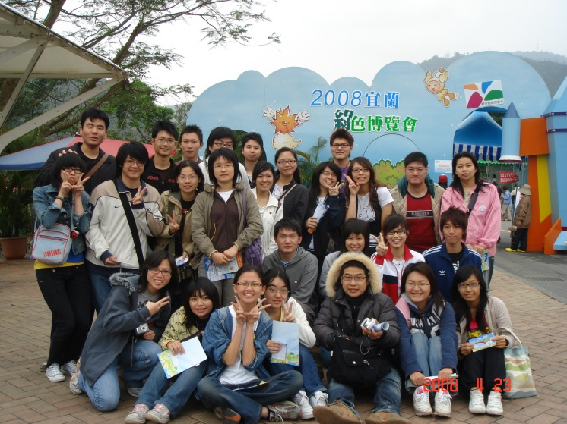 | 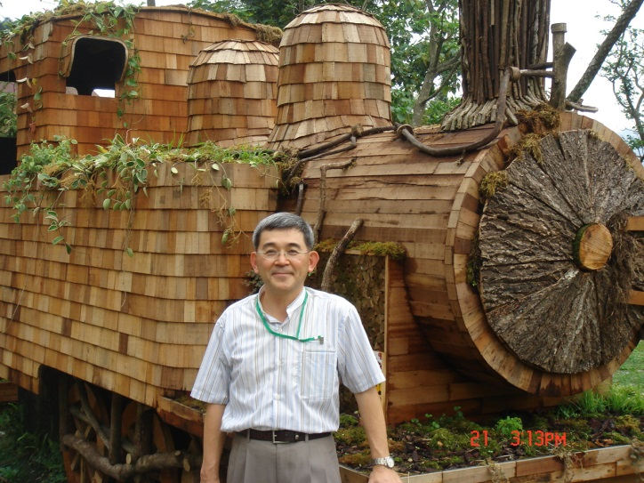
宜蘭綠色博覽會(97.04.23) | 本系郭純德老師借調宜蘭縣農業處長任內舉辦之宜蘭綠色博覽會(99.04.22)
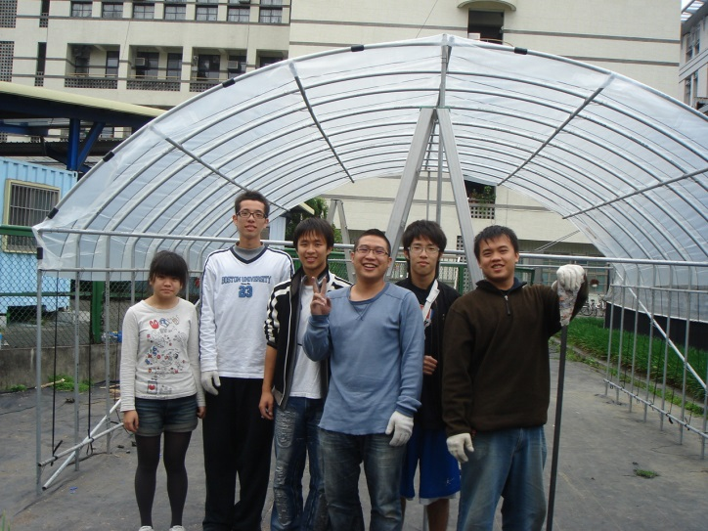 | 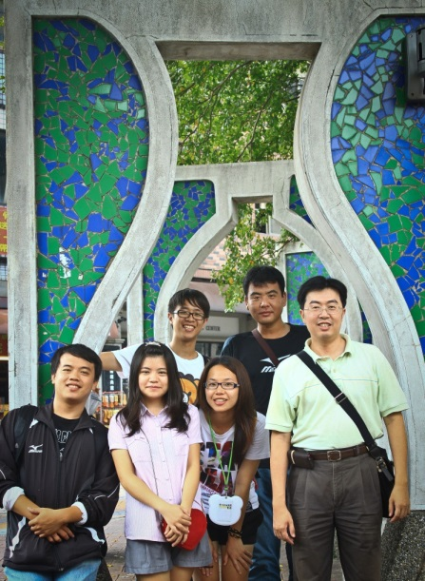
搭建簡易溫室(98.03.31) | 陶瓷博物館(101.09.12)
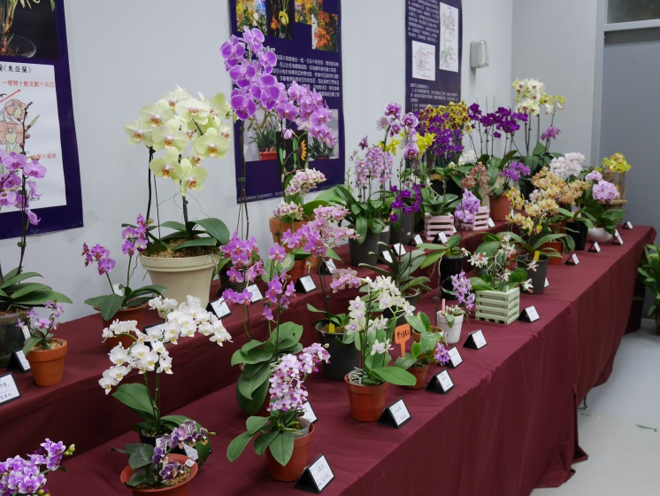 | 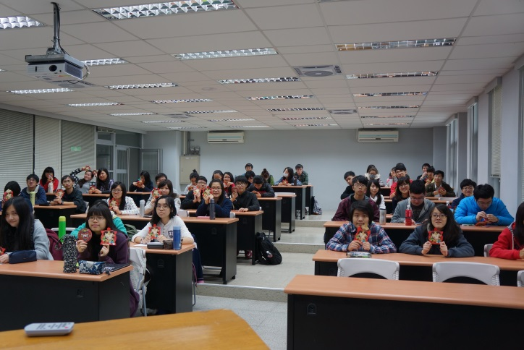
校慶蘭展(103.05.14) | 班會(104.03.05)
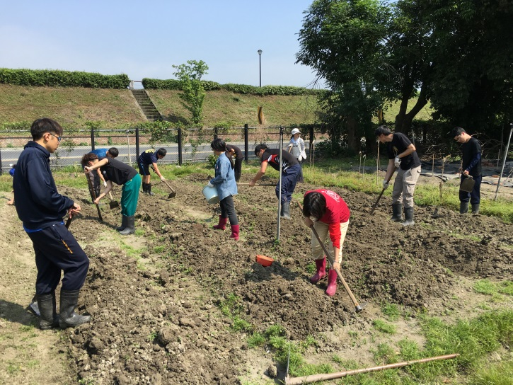 | 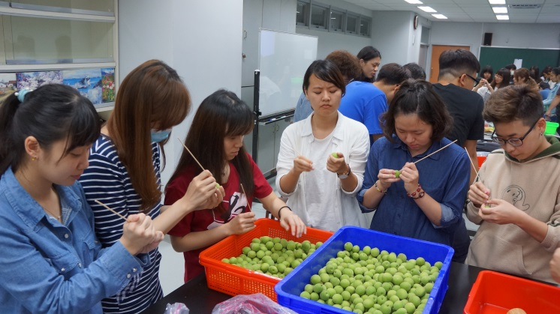
園藝技術(105.04.07) | 園藝技術園產加工(105.04.13)
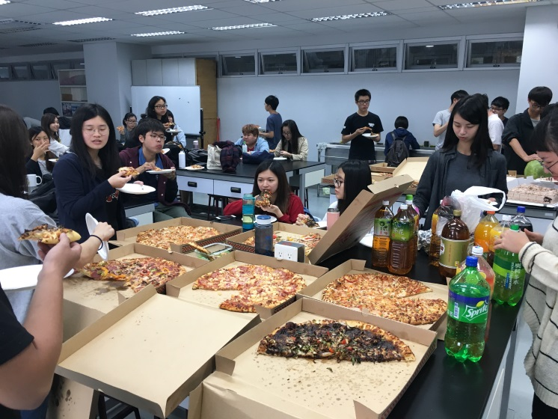 | 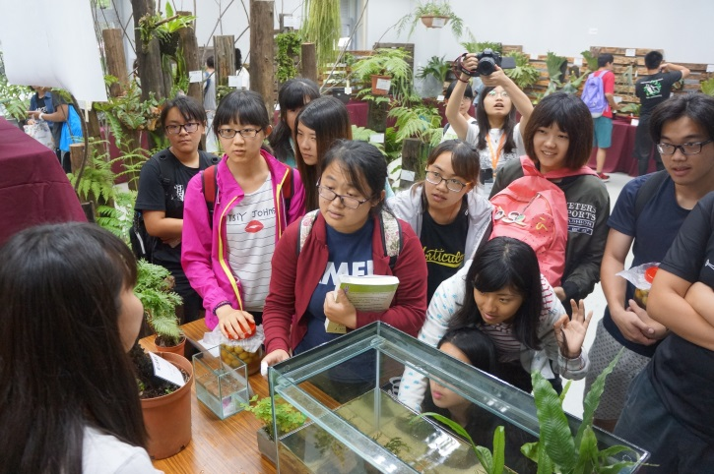
導生會 (106.04.26) | 校慶佈展(106.05.11)
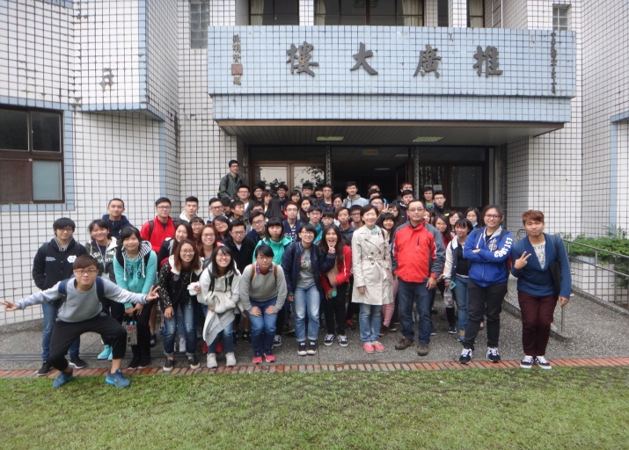 | 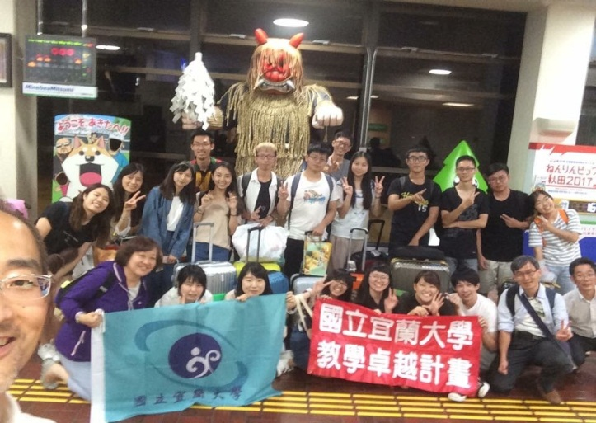
桃園區農業改良場(104.11.20) | 日本秋田 (106.10.28)
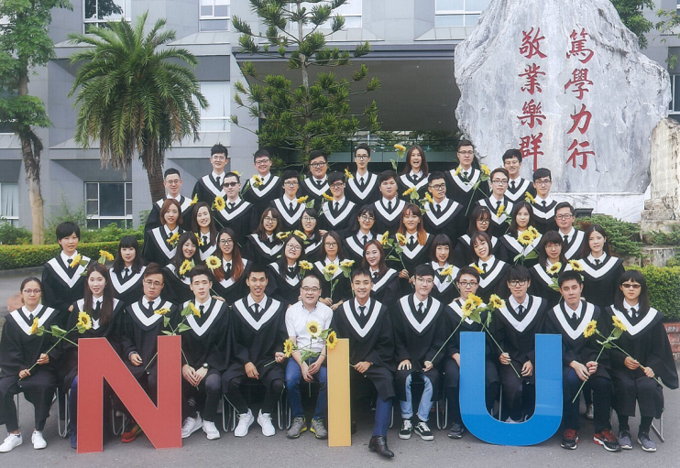 | 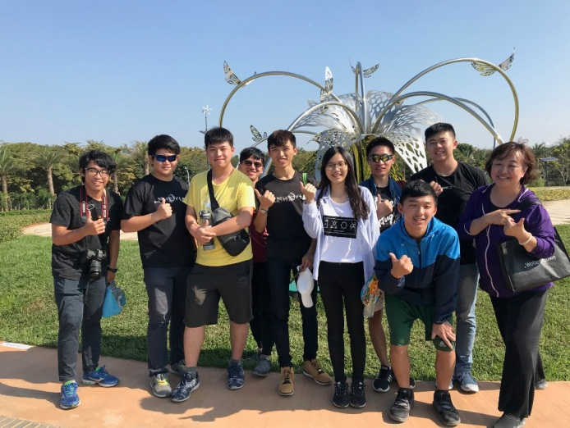
大四畢業生合照 (108.06.01) | 園藝二外埔園區裝置藝術「不銹鋼台灣百合」前合影(107.11.15)
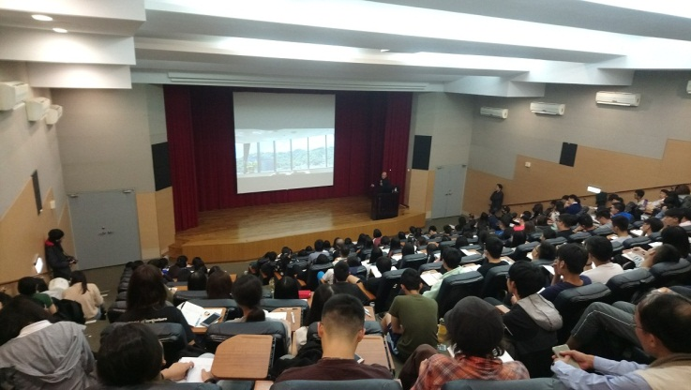 | 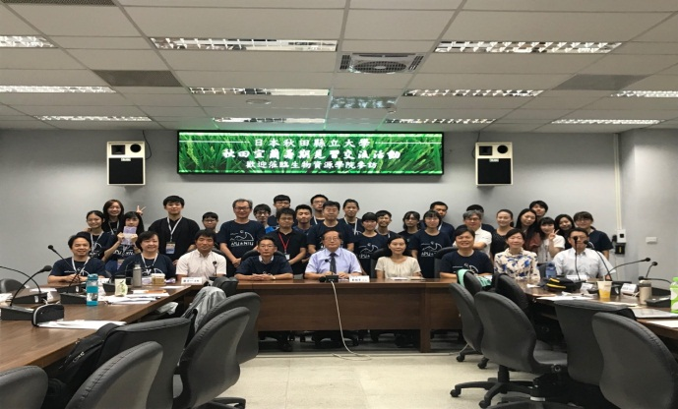
臺灣大學園藝暨景觀學系系主任張俊彥教授至系演講(108.10.30) | 秋田、宜蘭兩校師生交流活動合影(108.8.22)
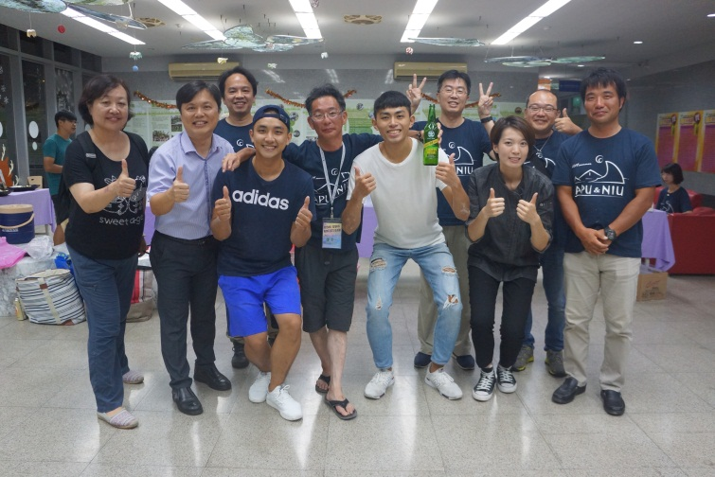 | 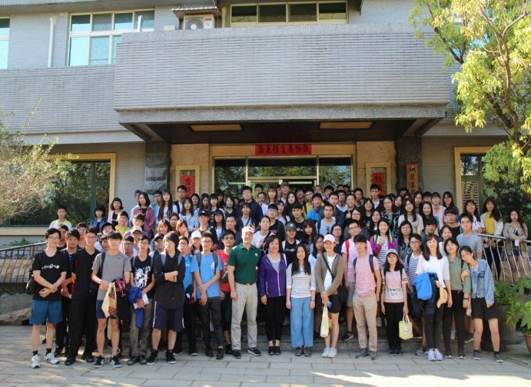
日本秋田、宜蘭兩校成果發表與合影(108.8.22) | 大學部一二年級學生校外教學參訪嘉義縣民雄鄉的穀盛酢鄉文物館 (108.4.25)
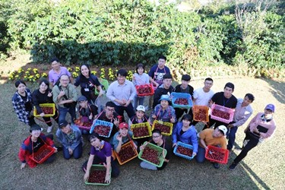 | 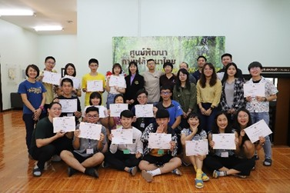
蘭納咖啡發展中心(109.01.12~22) | 蘭納咖啡發展中心(109.01.12~22)
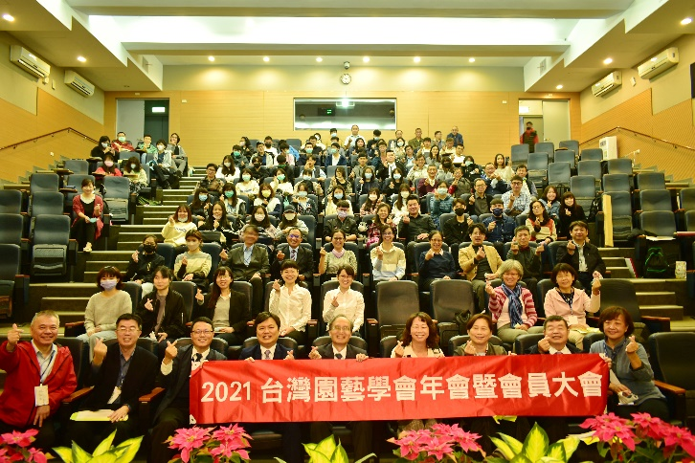 | 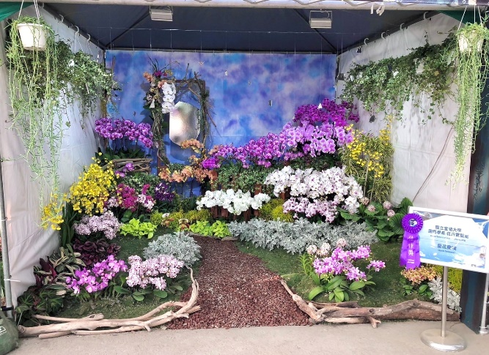
2021台灣園藝學會年會暨會員大會(110.12.17) | 2023台灣國際蘭展(112.03.04~19)
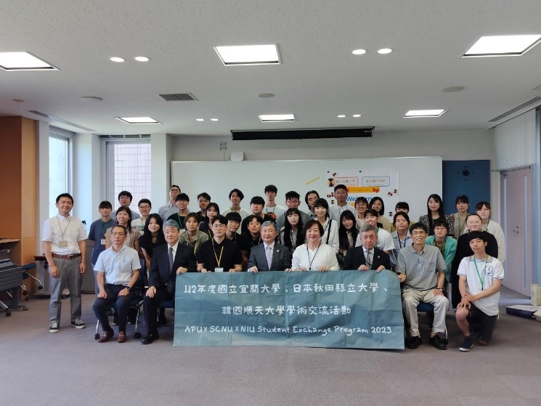 | 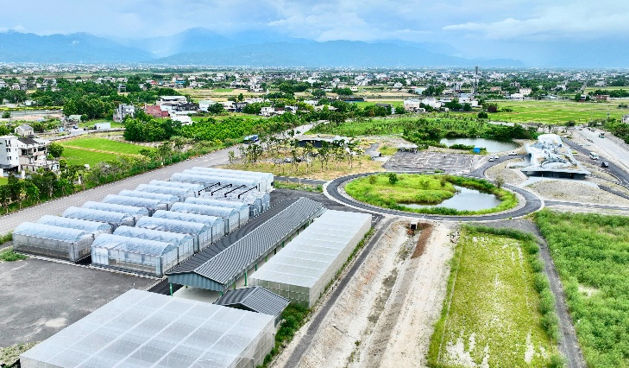
112年度國立宜蘭大學、日本秋田縣立大學、韓國順天大學學術交流活動(112.07.20) | 城南校區實習場域搬遷(112.12.05)
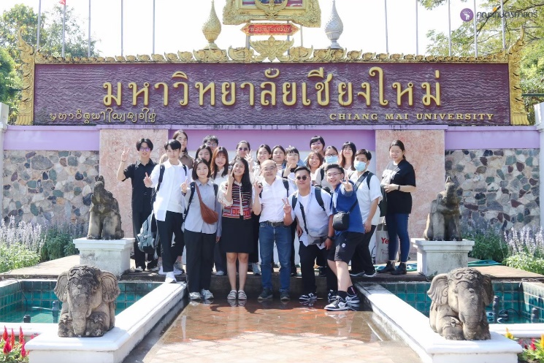 | 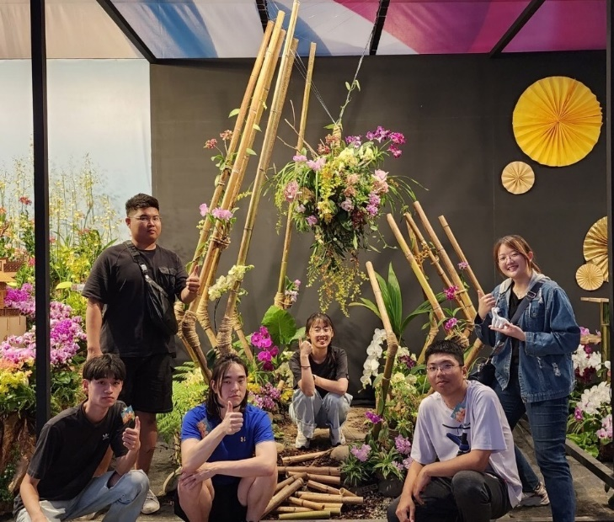
泰國咖啡研習活動(113.01.23) | 國際蘭展學生競賽(113.02.21)
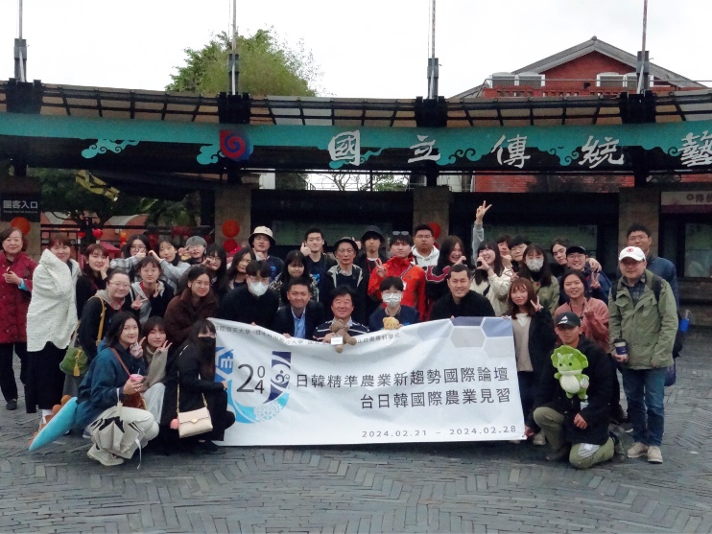 | 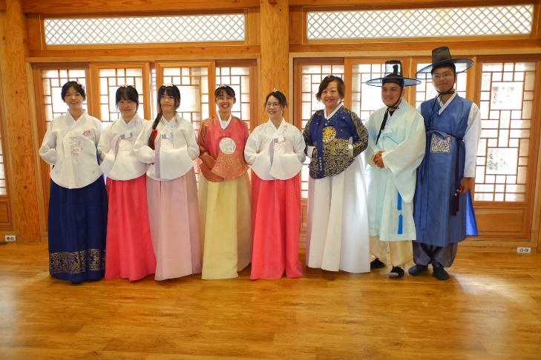
日韓精準農業新趨勢國際論壇－台日韓國際農業見習(113.02.27) | 韓國順天大學的交流訪問活動(113.08.21)

歷任系所主任
任別 | 姓名及職稱 | 起訖年月
1 | 陳素瓊 教授 | 92.08～98.07
2 | 石正中 教授 | 98.08～101.07
3 | 鄔家琪 副教授 | 101.08～105.07
代理 | 鄔家琪 副教授  郭純德 副教授  邱奕志 教授 院長兼代 | 105.08～105.10
4 | 朱 玉 教授 | 105.10～108.07
5 | 尤進欽 教授 | 108.08～111.07
6 | 高建元 副教授 | 111.08～

